# Storage zone Configuratie Guide

Voor ShareFile

## Omschrijving van de opzet

Opzetten van een Citrix ShareFile met een lokale storage zone door middel van NetScaler met AAA-functionaliteit.



*De opstelling; “Citrix ShareFile met lokale storage zone door middel van NetScaler met AAA-functionaliteit”.*

## Netwerkconfiguratie

De volgende netwerkinstellingen moeten aangepast worden op de StorageZone-Controller (SZ-C) om de communicatie met de AD DNS-server en de NetScaler correct te laten verlopen.

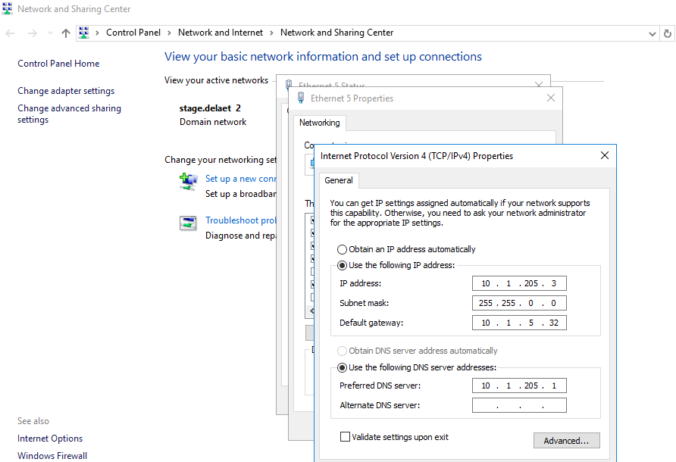

Voorzie hem van hetzelfde subnet als de NetScaler en AD-server.

Voorzie hem van een statisch IP-adres.

Gebruik de correcte DNS-server.

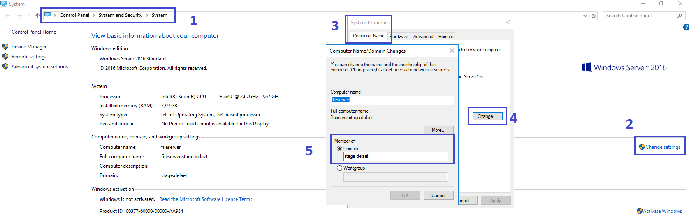

Voeg hem toe aan het AD-domein.

## Server Manager

Een deel van de storage zone configuratie gaat door in Server Manager. De Internet Information Services (IIS) server role moet geïnstalleerd worden zodat de SZ-C over HTTPS bereikt kan worden als een web server. Bovendien moet er ASP.NET ondersteuning zijn voor het configuratiescript.

Een certificaat zal toegevoegd moeten worden om HTTPS-communicatie tussen NetScaler en SZ-C mogelijk te maken. Er zal ook een HTTPS-binding voor de default website aangemaakt moeten worden.

### Server rollen en functies

Binnen Server Manager, ga naar “beheer” en druk op “toevoegen van rollen en functies”.

Selecteer de huidige server.

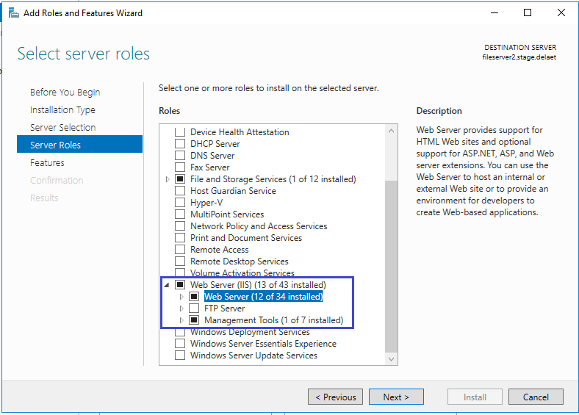

Selecteer de Web Server (IIS) rol, zie de blauwe kader in bovenstaande figuur. Druk op volgende.

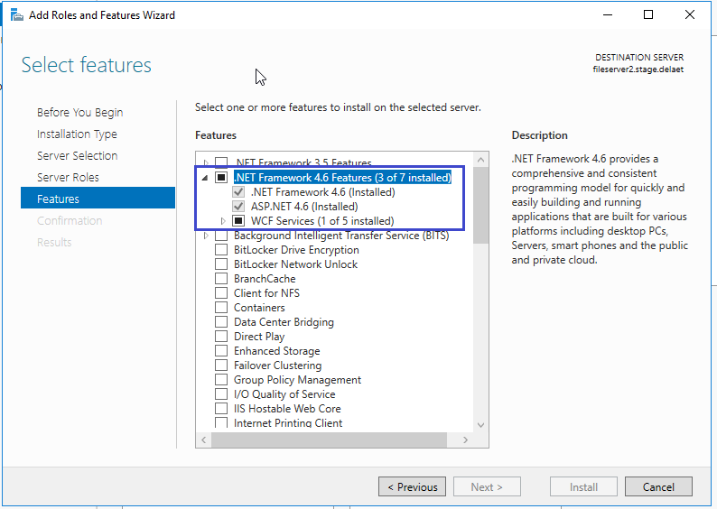

Selecteer de meest recente .NET framework functie, zie de blauwe kader in bovenstaande figuur. Druk op volgende.

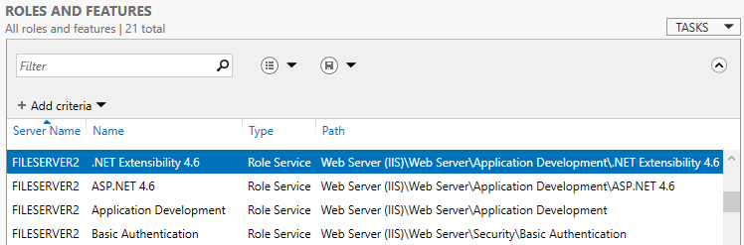

Selecteer basis authenticatie en de meest recente ASP.NET service. Druk op volgende.

Druk op finish.

### IIS Manager

Binnen Server Manager, ga naar “tools” en druk op “Internet Information Services (IIS) Manager”.

Druk op de huidige server.

Ga naar de server certificaten.

Klik op importeer.

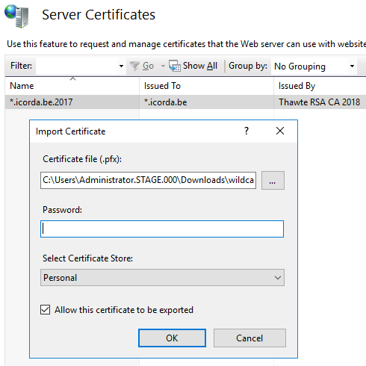

Selecteer een wildcard of een zelf gesigneerd certificaat.

Geef het juiste wachtwoord op indien het importeren van het certificaat beveiligd is.

Kies voor de personal certificatenstore en sta toe dat het certificaat geëxporteerd wordt zoals in de afbeelding hierboven.

Ga naar sites, standaard website.

Klik op bindingen.

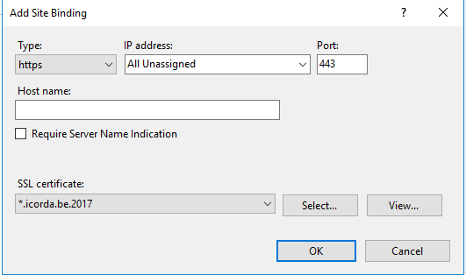

Voeg een site binding toe van het type HTTPS, met poort 443 en selecteer het vooraf geïmporteerd certificaat zoals zichtbaar op de afbeelding hierboven kan zien.

## StorageZone-Controller (SZ-C)

Binnen Server Manager, ga naar de lokale server.

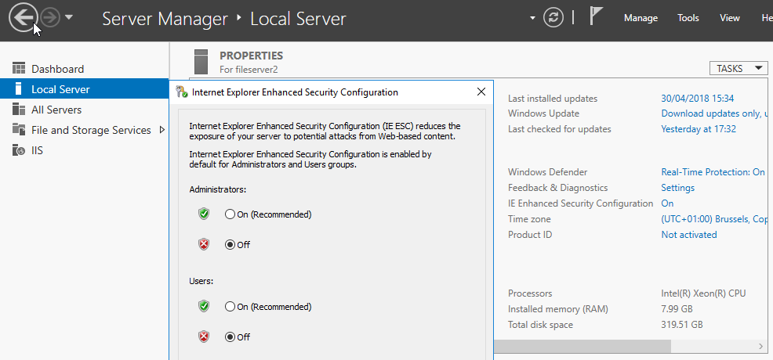

Schakel de Internet Explorer versterkte beveiligingsconfiguratie uit in eigenschappen.

Haal het meeste recente SZ-C installatiebestand van de Citrix website. In deze opstelling werd SZ-C versie 5.2 gebruikt.

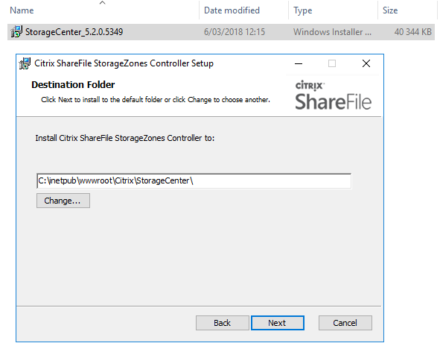

Installeer de zone met het .EXE-bestand. Kies de standaardinstellingen. De zone zal in de wwwroot folder van de webserver geïnstalleerd worden, zodat ze bereikbaar is over het internet.

Start de computer opnieuw op.

Browse naar het “ConfigService/admin.aspx” script op de lokale webserver met een internetbrowser.

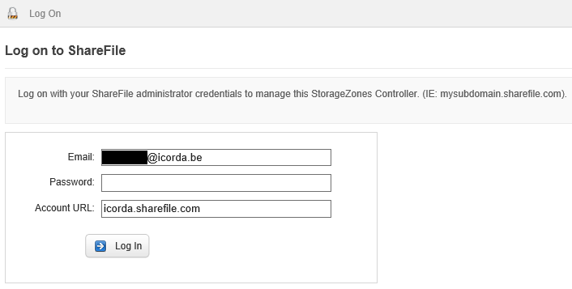

Meldt aan met een ShareFile account dat administratorrechten bezit. Vul de ShareFile account URL in, dit subdomein is standaard van de vorm “bedrijfsnaam.sharefile.com” zoals in de afbeelding hierboven.

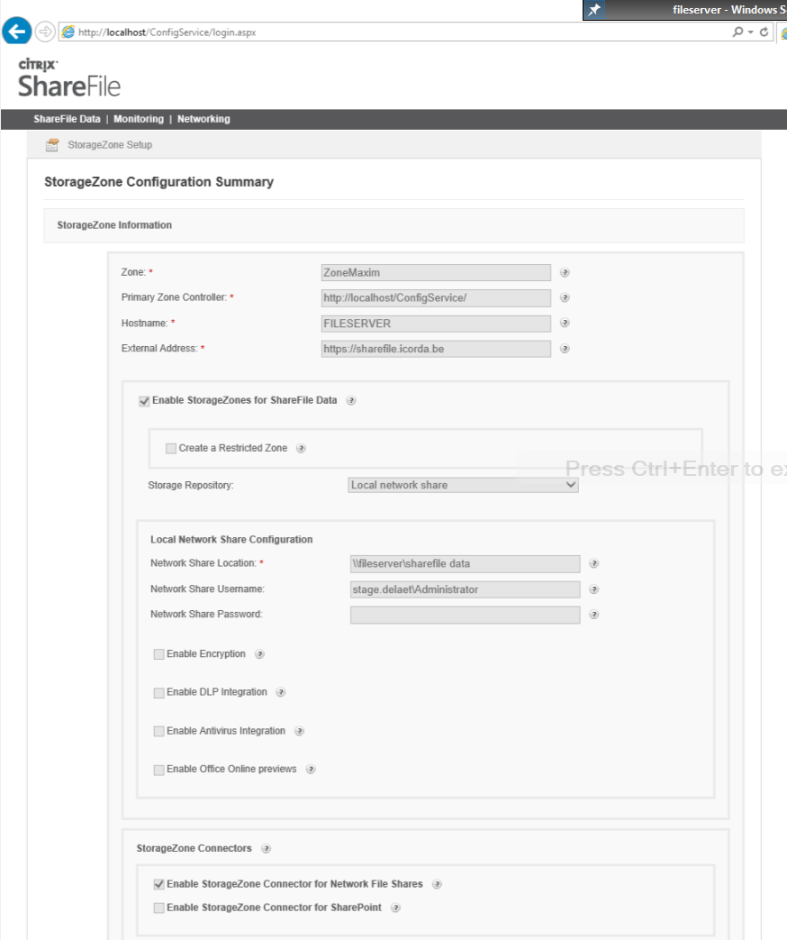

Kies voor een nieuwe lokale StorageZone (SZ).

Geef de SZ een naam, deze zonenaam verschijnt in ShareFile.

De primaire SZ-C moet naar het script verwijzen.

Vul de hostname van de SZ-C in.

Geef het externe adres van de NetScaler zijn CS-VS op.

Check of het selectievakje “SZ voor ShareFile data” aangevinkt is.

Kies voor een lokale netwerkshare als opslagplaats.

Geef de locatie van die netwerkshare op volgens de uniform naming convention schrijfwijze.

Geef het gebruikersnaam en wachtwoord op van een account met ‘full control’ rechten op de netwerkshare.

Indien gewenst kan encryptie ingeschakeld worden.

Selecteer de optie voor het ontgrendelen van de SZ-C voor netwerkshares.

Indien gewenst kunnen bepaalde paden binnen de share toegestaan of geblokkeerd worden.

Geef een wachtwoord op, dit wachtwoord wordt gebruikt indien encryptie ingeschakeld zou worden. Het wachtwoord moet goed bewaard worden, het wordt opnieuw gevraagd indien er extra Controllers opgezet worden voor deze zone.

### Extra StorageZone Controllers

Maak een tweede Windows server aan en doorloop alle stappen vermeld onder “netwerkconfiguratie” en “Server Manager”.

Doorloop de installatie van de SZ zoals vermeld onder “StorageZone-Controller” en meldt aan op dezelfde manier.

Kies ditmaal voor het toetreden tot een bestaande SZ en kies voor de reeds aangemaakte zone.

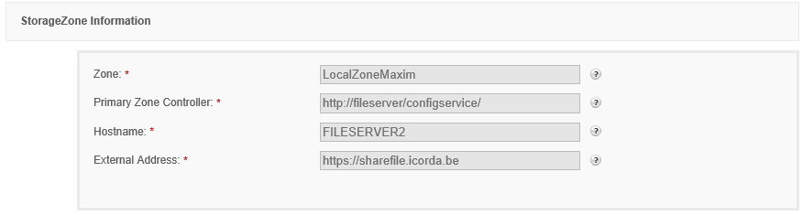

Vul de hostname van de primaire SZ-C in.

Vul de hostname van de huidige secundaire SZ-C in.

Geef het externe IP-adres van de NetScaler zijn CS-VS opnieuw in.

Geef hetzelfde wachtwoord als bij de configuratie van de primaire Controller op.

Hou er echter rekening mee dat in een praktische omgeving ook de netwerkshare ontdubbelt moet worden over verschillende fileservers alvorens de lokale gegevens volledige redundant zijn. Dit wordt praktisch meestal bereikt door gebruik te maken van Windows DFS zoals dat in hoofdstuk 4.2.3 reeds vermeld werd.